ОБЩЕСТВО С ОГРАНИЧЕННОЙ ОТВЕТСТВЕННОСТЬЮ
«ПЕРС-ЛТД»
Юр. адрес: 198097, Санкт-Петербург r., проспект Стачек, дом 47, корпус 2, литер Ю; комната 25. факт.ядрес: 198097, Санкт-
Петербург r., проспект Стачек, дом 47, корпус 2, литер Б; почтовый адрес: 198097, Санкт-Петербург г., проспект Стачек,
дом 47, корпус 2, литер Ю, комната 25; тел./ факс +7 812 713-91-77 ; ИНН 7805664504; КПП 780501001; р/с
40702810315000004756 в Филиале ОПЕРУ ОАО Банк ВТБ в Санкт-Петербурге г. Санкт-Петербург; к\с
30101810200000000704; Б1'11 044030704; ОГРН 1147847402955
Уважаемые господа, сообщаем вам полные реквизиты:
Полное фирменное наименование Общества на русском языке: общество с ограниченной ответственностью «ПЕРС-ЛТД» .
Сокращенное фирменное наименование Общества на русском языке: обо «ПЕРС-ЛТД».
Юр. адрес: 198097, Санкт-Петербург, пр. Стачек, дом 47, корпус 2, литер Ю, комната 25. Факт. адрес: 198097, Санкт-Петербург, пр. Стачек, дом 47, корпус 2, литер Б, комната 25. Почтовый адрес: 198097, Санкт-Петербург, пр. Стачек, дом 47, корпус 2, литер Ю, комната 25.
ИНН | 7805664504
КПП | 780501001
ОКТМО | 40339000
ОКАТО | 40276565000
ОКОГУ | 4210014
ОКФС | 16
ОКОПФ | 12165
ОКПО | 50862066
ОК3ВД | 25.62; 33.12
ОГРН | 1147847402955

р/с 40702810412010686427
к/с 30101810445250000360
Филиал «Корпоративный» ПАС Совкомбанк г. Москва
БИК 044525360
`.

Кликунов Михаил Иванович Генеральный директор
Моб.тел .+7-921-913-73-76 director@pers-ltd.com tech@pers-ltd.com
Дапкус Людмила Станиславовна Главный бухгалтер
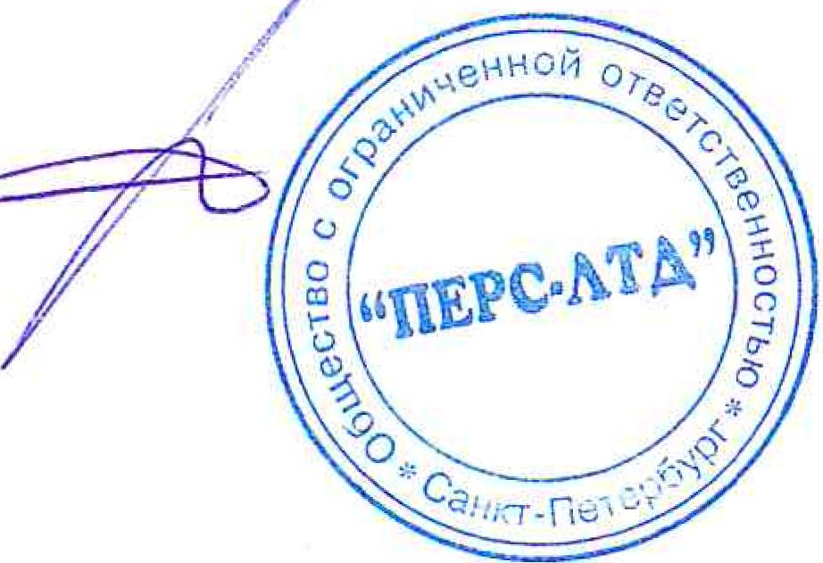

Тел. бухгалтерии | +7 | 812 | 320-27-73
Факс бухгалтерии | +7 | 812 | 320-27-73
Моб.тел. | +7 | 921-993-27-88

